حل التمارين المرفقة بدرس الحرف (خاء) من كتابي 1 من الصفحة (50 - 51 - 52 - 53 - 54) وشكرا لتعاونكم.

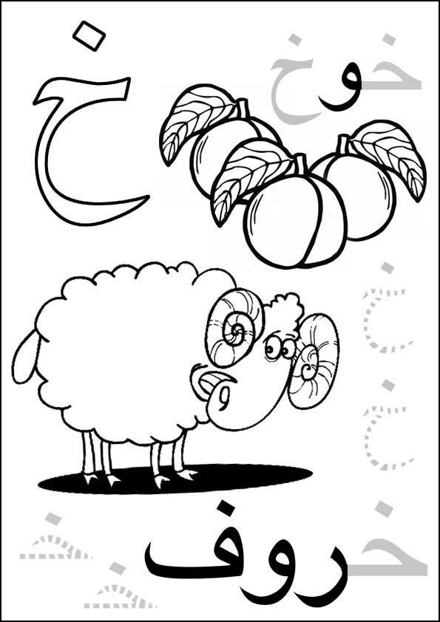

معلمة الصف: ست سوزان

